

本科实验报告

课 程 名 称： 操作系统原理实验
课 程 编 号： 08060029
学 生 姓 名： 江泽凯
学 号： 2019050024
学 院： 信息科学技术学院
系： 计算机科学系
专 业： 计算机科学与技术
指 导 教 师： 刘波
教 师 单 位： 信息学院计算机系
开 课 时 间：2020~ 2021 学年度第 二学期

暨南大学教务处
20 年 月 日
操作系统原理 课程实验项目目录
学生姓名： 学号：
序号 | 实验项目编号 | 实验项目名称 | *实验项目类型 | 成绩 | 指导教师
1 | 0806002901 | 操作系统用户接口实验 | 验证性 |  | 刘波 龚家政
2 | 0806002902 | 进程的控制 | 设计性 |  | 刘波 龚家政
3 | 0806002903 | 进程间的通讯 | 设计性 |  | 刘波 龚家政
4 | 0806002904 | 生产者消费者问题 | 综合性 |  | 刘波 龚家政
5 | 0806002905 | 简单文件系统实现 | 综合性 |  | 刘波 龚家政
6
7
8
9
10
11
12
13
14
15
16
17
18
*实验项目类型：演示性、验证性、综合性、设计性实验。
*此表由学生按顺序填写。

暨南大学本科实验报告专用纸
课程名称 操作系统原理实验 成绩评定
实验项目名称 进程控制 指导教师 刘波
实验项目编号 0806002901 实验项目类型 设计性 实验地点 N116
学生姓名 江泽凯 学号 2019050024
学院 信息科学技术学院 系 计算机科学系 专业 计算机科学与技术
实验时间2021年4月1日 上午～ 4 月1日 上午 温度 ℃湿度
- 实验目的和要求
- 实验目的：
通过进程的创建、撤销和运行加深对进程概念和进程并发执行的理解，明确进程与程序之间的区别
- 实验要求：任选C高级程序语言编写源程序，在Linux操作系统下调试通过，测试正确。
- 实验原理和主要内容
1．实验内容
1）编写一段程序，使用系统调用fork( )创建两个子进程。当此程序运行时，在系统中有一个父进程和两个子进程活动。让每一个进程在屏幕上显示一个字符：父进程显示'a'，子进程分别显示字符'b'和字符'c'。试观察记录屏幕上的显示结果，并分析原因。

2）修改上述程序，每一个进程循环显示一句话（共10句）。子进程显示'daughter …'及'son ……'，父进程显示 'parent ……'，观察结果，然后利用wait( )来控制进程执行顺序，比较两次的运行结果，分析原因。

3）用fork( )创建一个进程，再调用exec( )用新的程序替换该子进程的内容

2．实验原理
1）fork 函数
头文件：#include <unistd.h>
函数定义：int fork( void );
返回值：子进程中返回0，父进程中返回子进程ID，出错返回-1
函数说明：一个现有进程可以调用fork函数创建一个新进程。由fork创建的新进程被称为子进程（child process）。fork函数被调用一次但返回两次。两次返回的唯一区别是子进程中返回0值而父进程中返回子进程ID。子进程是父进程的副本，它将获得父进程数据空间、堆、栈等资源的副本。
注意，子进程持有的是上述存储空间的“副本”，这意味着父子进程间不共享这些存储空间，它们之间共享的存储空间只有代码段。
请完成实验任务一，并把源码和结果贴到实验报告。
2) wait函数
进程一旦调用了 wait，就 立即阻塞自己，由wait自动分析是否当前进程的某个子进程已经退出，如果让它找到了这样一个已经变成僵尸的子进程，wait 就会收集这个子进程的信息， 并把它彻底销毁后返回；如果没有找到这样一个子进程，wait就会一直阻塞在这里，直到有一个出现为止。
头文件：#include<sys/types.h>
#include<sys/wait.h>
定义函数 ： pid_t wait (int * status);
返回值：如果执行成功则返回子进程识别码（PID），如果有错误发生则返回-1。失败原因存于errno 中。
函数说明：wait()要与fork()配套出现,如果在使用fork()之前调用wait(),wait()的返回值则为-1,正常情况下wait()的返回值为子进程的PID.wait()会暂时停止目前进程的执行，直到有信号来到或子进程结束。如果在调用wait（）时子进程已经结束，则wait（）会立即返回子进程结束状态值。子进程的结束状态值会由参数status 返回，而子进程的进程识别码也会一快返回。如果不在意结束状态值，则参数status 可以设成NULL。子进程的结束状态值请参考waitpid（）。
例：在上个程序的父进程代码中最前面添加两个wait（）调用即可保证后面的代码在两个子进程之后执行。
请完成实验任务二，并把源码和结果贴到实验报告。
3）exec 函数簇
先看一个实例，假设在当前目录下（/root 用pwd命令查看当前目录）存在以应用程序hello,该程序仅完成输出hello everyone 的功能。则调用execl(“/root/hello”,”hello”,NULL,NULL)完成在子进程中执行hello程序的功能，其中第一个参数是要执行程序的完整路径，第二和第三个是参数列表(argv)，参数列表可以有多个，以NULL结尾。第四个参数是环境变量(envp)，可以有多个，也以NULL结尾。为空时表使用默认环境变量设置。编译运行exec程序，查看运行结果.
请完成实验任务三，并把源码和结果贴到实验报告。

补充：exec不是指一个函数，而是指一组函数。这组函数的功能都是一致的，区别只是它们调用的参数不一样而已。
exec函数族的作用是根据指定的文件名找到可执行文件，并用它来取代调用进程的内容，换句话说，就是在调用进程内部执行一个可执行文件。这里的可执行文件既可以是二进制文件，也可以是任何Linux下可执行的脚本文件。
与一般情况不同，exec函数族的函数执行成功后不会返回，因为调用进程的实体，包括代码段，数据段和堆栈等都已经被新的内容取代，只留下进程ID 等一些表面上的信息仍保持原样，颇有些神似"三十六计"中的"金蝉脱壳"。看上去还是旧的躯壳，却已经注入了新的灵魂。只有调用失败了，它们才会返回一个 -1，从原程序的调用点接着往下执行。
注意：exec是调用一个已经存在于系统中的可执行文件，而不是像C语言等所常用的调用一个函数！
注意：
因为调用exec并不创建新进程，所以前后的进程ID 并未改变。exec只是用一个全新的程序替换了当前进程的正文、数据、堆和栈段。
在调用exec函数族时，要注意的是通常将第一个参数（argv[0]）设置为路径名的文件名分量，但这只是一个习惯，实际上我们可以将这个argv[0]设置为任何字符串。
exec是一组函数，有execlp exeve execl execv execvp execle 六个.上例中用的execl是其中之一。具体差别如下：
int execl( char *pathname, char *arg0, char *arg1,..., char *argn, NULL)
int execle( char *pathname, char *arg0, char *arg1,..., char *argn, NULL, char *envp[])
int execlp( char *pathname, char *arg0, char *arg1,..., NULL)
int execlpe(char *pathname, char *arg0, char *arg1,..., NULL, char *envp[])
int execv( char *pathname, char *argv[])
int execve( char *pathname, char *argv[], char *envp[])
int execvp( char *pathname, char *argv[])
int execvpe(char *pathname, char *argv[], char *envp[])
exec函数族装入并运行程序pathname，并将参数arg0(arg1,arg2,argv[],envp[])传递给子程序，出错返回-1
在exec函数族中，后缀l、v、p、e添加到exec后，所指定的函数将具有某种操作能力：有后缀为p时，函数可以利用DOS的PATH变量查找子程序文件。假如你希望执行命令 /bin/cat /etc/passwd /etc/group（通过cat命令查看/etc/passwd和/etc/group的内容）
后缀l时，希望接收以逗号分隔的参数列表，列表以NULL指针作为结束标志execl( "/bin/cat", "/etc/passed", "/etc/group", NULL)；
后缀为v时，希望接收到一个以NULL结尾的字符串数组的指针char* argv[] = {"/bin/cat", "/etc/passed", "/etc/group", NULL} execv( "/bin/cat", argv );
后缀为e时，函数传递指定参数envp，允许改变子进程的环境，无后缀e时，子进程使用当前程序的环境。envp也是一个以NULL结尾的字符串数组指针。
补充函数：
waitpid函数
#include <sys/types.h> /* 提供类型pid_t的定义 */
#include <sys/wait.h>
pid_t waitpid(pid_t pid,int *status,int options);
作用：暂时停止目前进程的执行,直到有信号来到或子进程结束。
从本质上讲，系统调用waitpid和wait的作用是完全相同的，但waitpid多出了两个可由用户控制的参数pid和options，从而为我们编程提供了另一种更灵活的方式。下面我们就来详细介绍一下这两个参数：
pid
从参数的名字pid和类型pid_t中就可以看出，这里需要的是一个进程ID。但当pid取不同的值时，在这里有不同的意义。
1. pid>0时，只等待进程ID等于pid的子进程，不管其它已经有多少子进程运行结束退出了，只要指定的子进程还没有结束，waitpid就会一直等下去。
2. pid=-1时，等待任何一个子进程退出，没有任何限制，此时waitpid和wait的作用一模一样。
3. pid=0时，等待同一个进程组中的任何子进程，如果子进程已经加入了别的进程组，waitpid不会对它做任何理睬。
4. pid<-1时，等待一个指定进程组中的任何子进程，这个进程组的ID等于pid的绝对值。
options
options提供了一些额外的选项来控制waitpid，目前在Linux中只支持WNOHANG和WUNTRACED两个选项，这是两个常数，可以用”|”运算符把它们连接起来使用，比如：
waitpid(-1,NULL,WNOHANG | WUNTRACED);
如果我们不想使用它们，也可以把options设为0，如：
waitpid(-1,NULL,0);
sleep()
#include <sys/wait.h>
usleep(n) //n微秒
Sleep（n）//n毫秒
sleep（n）//n秒
sleep把进程的运行状态改为睡眠，将其从系统可执行队列去掉，这样系统就不会调度到该进程，不会分配CPU时间片。同时根据该进程的睡眠时间，将进程挂入相应的定时器队列中。
同时内核维持一个定时器队列，每一次时钟中断处理，都把当前到期的队列中的进程唤醒，加入到可运行进程队列中。 同时对所有挂入定时器队列中的进程时间值减1，
#include <stdio.h>
#include <unistd.h>
#include <sys/wait.h>
#include <sys/types.h>
void main(){
printf("PID=%d: I’m going to sleep 10 seconds\n",getpid());
sleep(10);
printf("PID=%d: I’ve been wake up!\n",getpid());
}}

- 调试分析与测试结果
1.
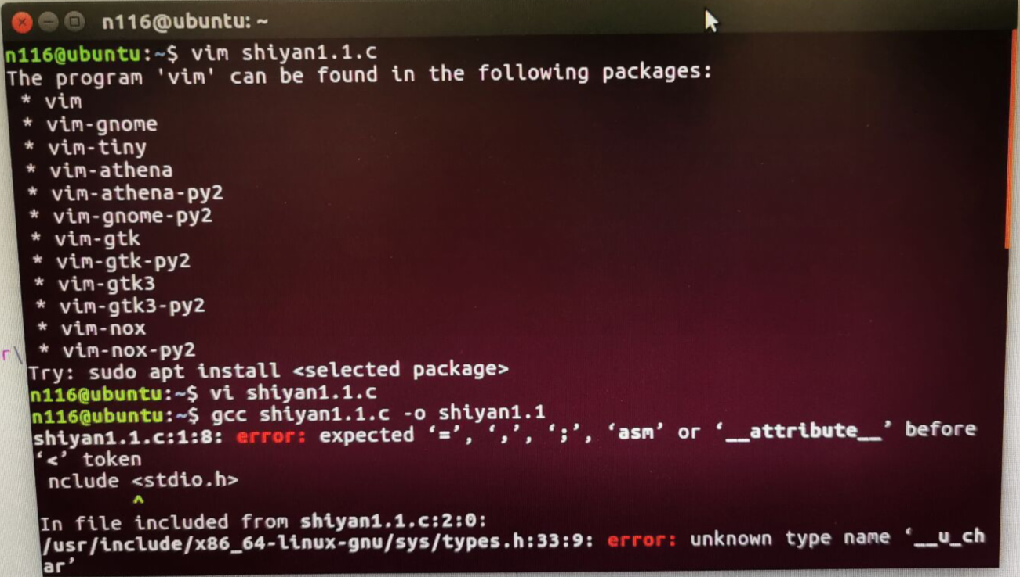
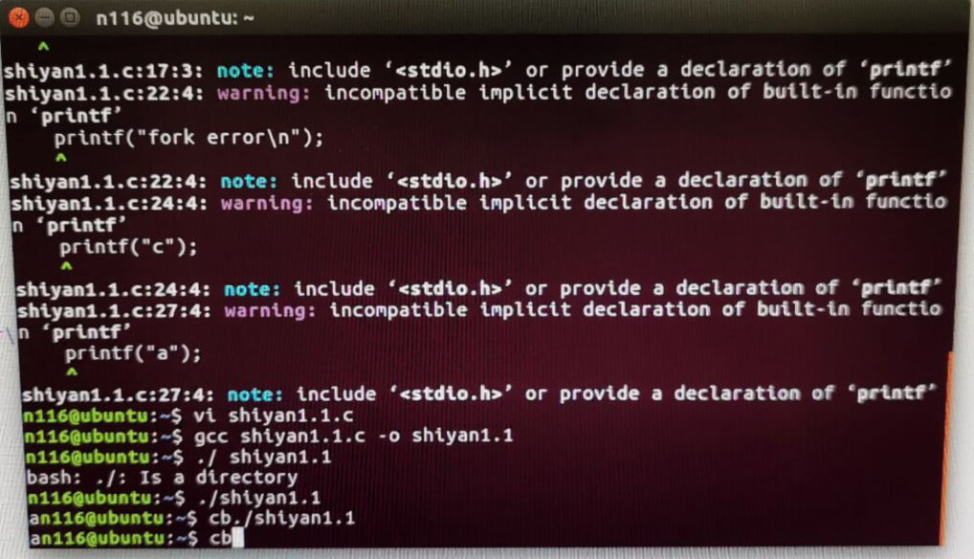
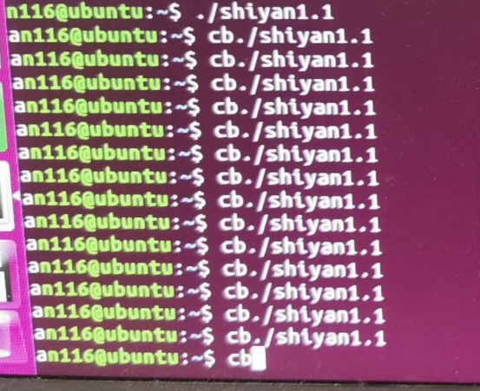

2.
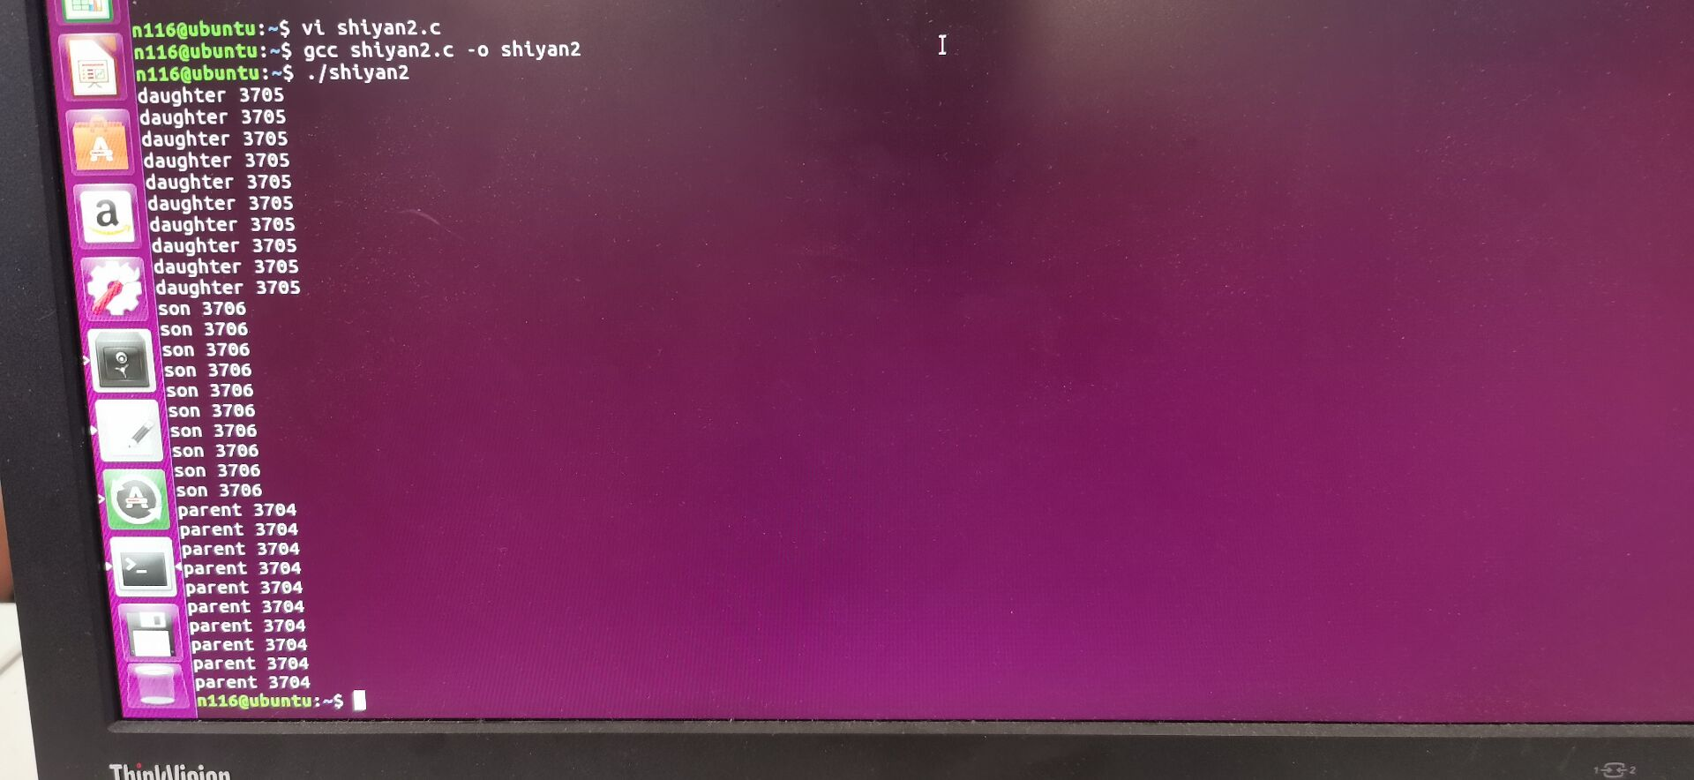
3.
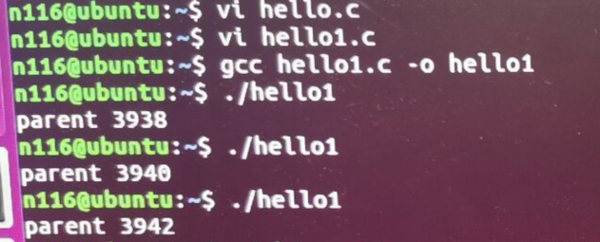
四、附录 （程序清单）
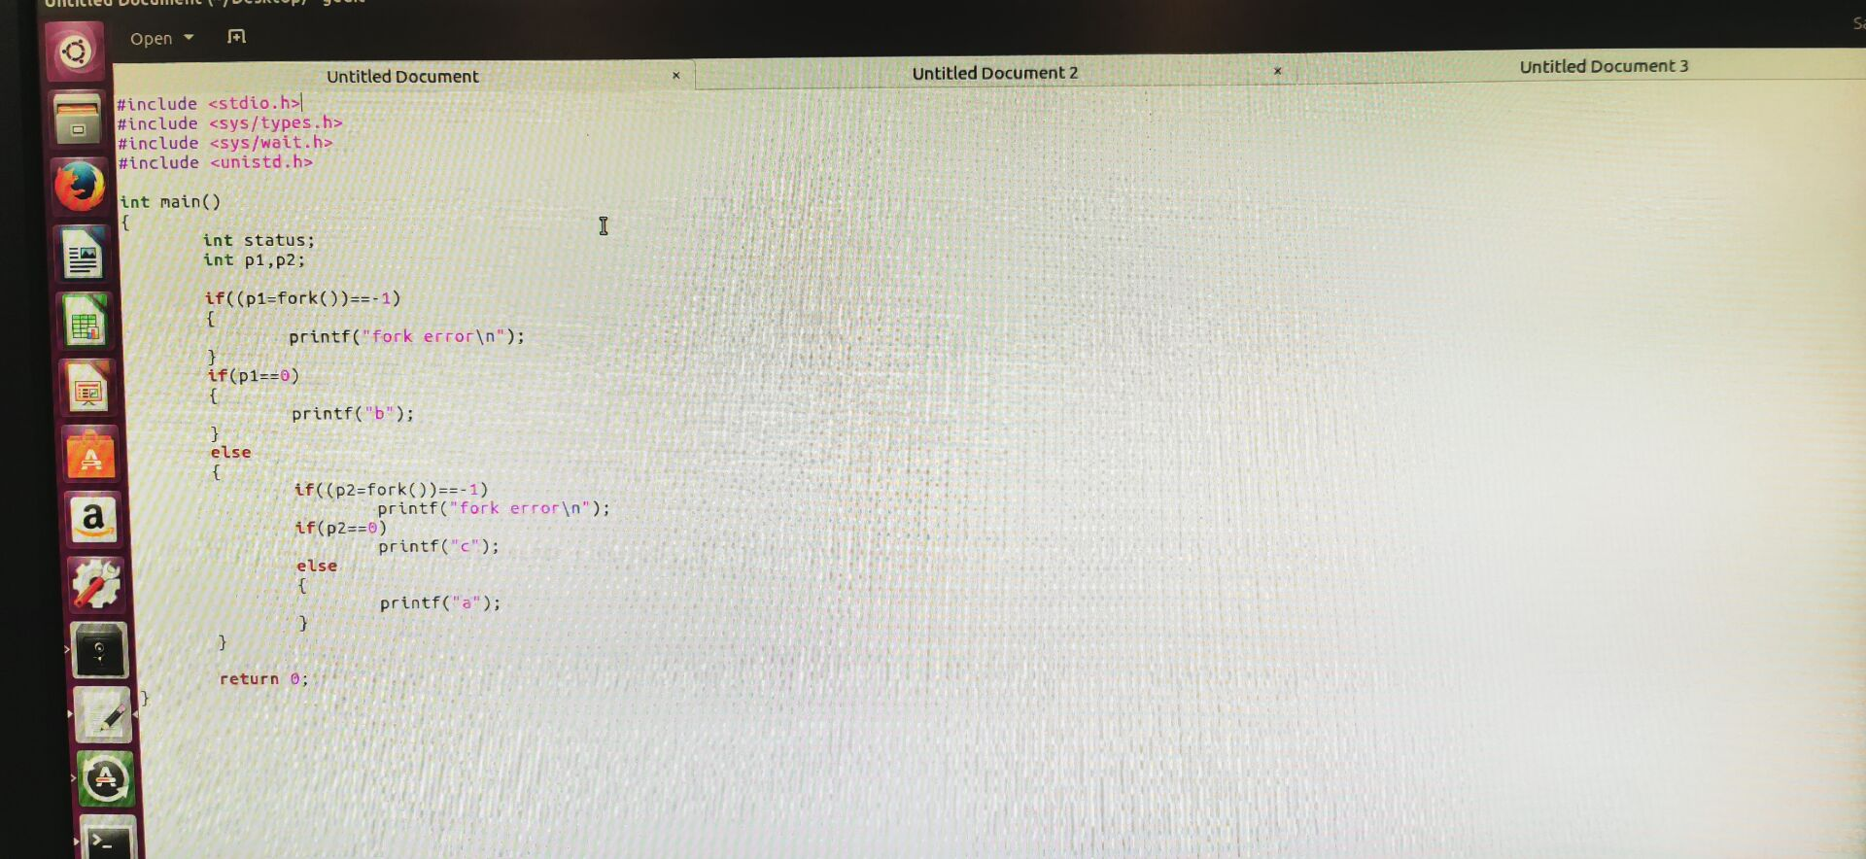
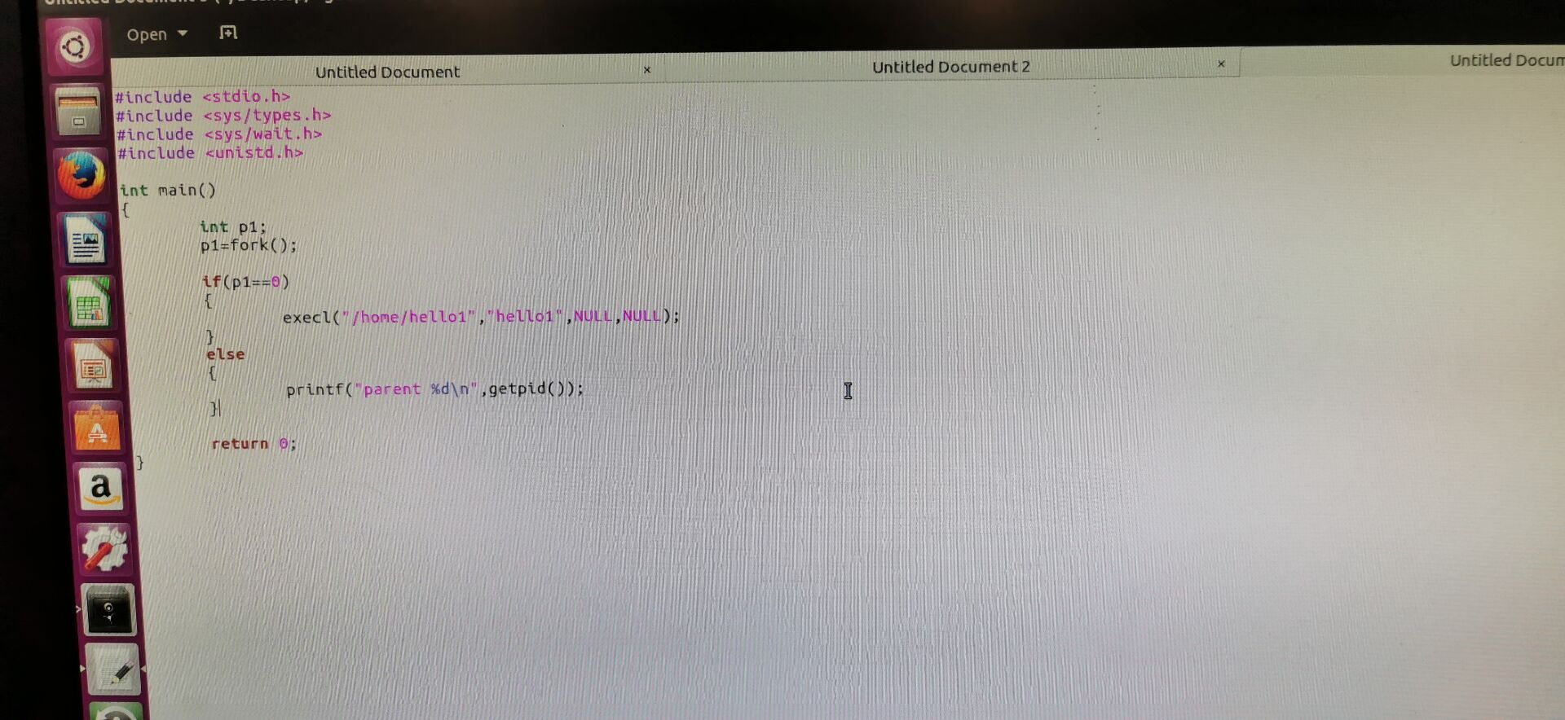

暨南大学本科实验报告专用纸(附页)

